1、飘窗大样图（图纸箭头指示位置）--此处现场施工时单独支模施工
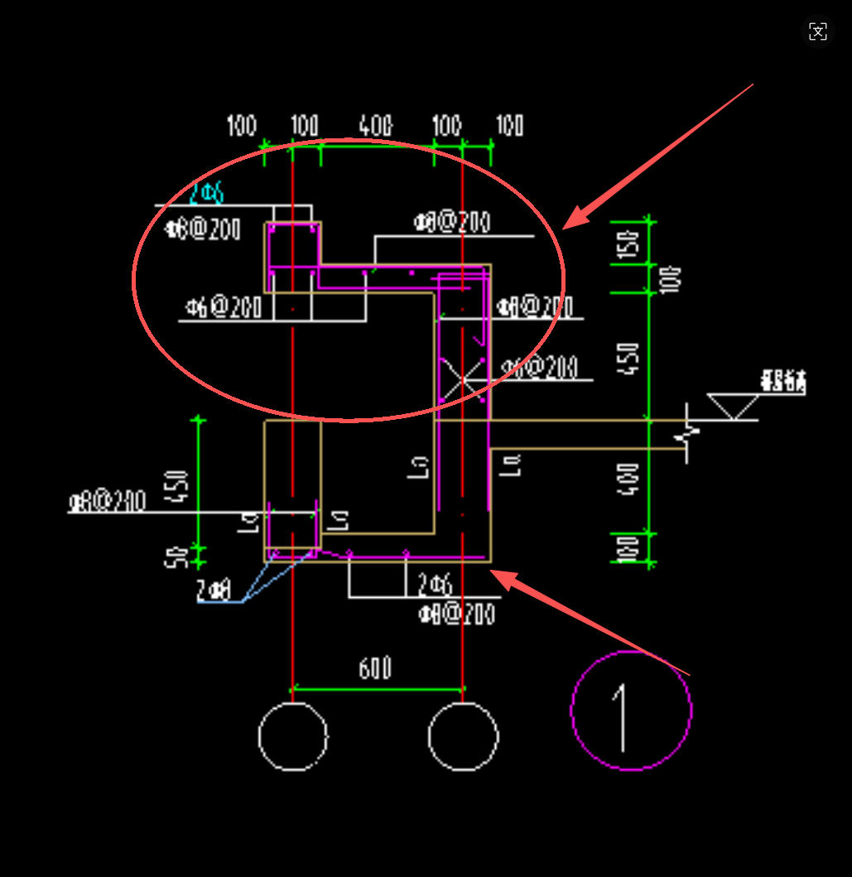

2.首次答疑回复
